Hello everyone! 4 latki

1.Czy znamy zwierzątka, które mieszkają na wiejskim podwórku? Które z nich potrafimy już wymienić w języku angielskim? Czy wiemy jakie wydają odgłosy? .
Zapraszam do posłuchania piosenki! Listen! https://www.youtube.com/watch?v=EwIOkOibTgM
2. Wskaż zwierzątka, które mieszkają na farmie.
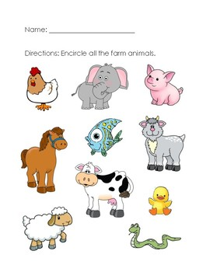
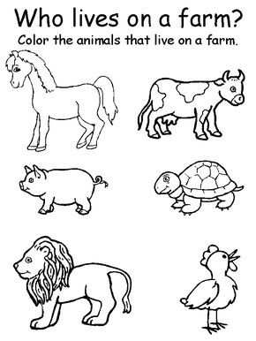
3. Słuchając tematycznych piosenek uczymy się angielskich słówek !
Zapraszam do nauki poprzez piosenkę!:) - Let’s sing a song!
Piosenka: „Farm animals” https://www.youtube.com/watch?v=EwIOkOibTgM
Piosenka: ,,Tractors wheels go round”.https://www.youtube.com/watch?v=F2oPY0aLx3Y

4.
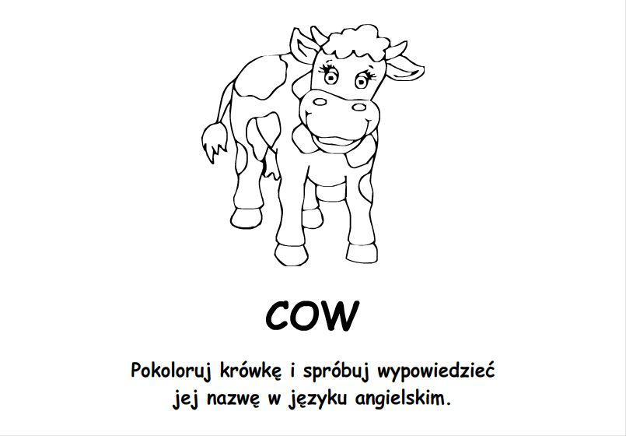

HAVE FUN! Dobrej zabawy!

